实验1：测试工具使用及测试用例执行

实验1-测试用例1
用例ID： | EP-TC-01-001
用例名称： | 交换机MAC地址学习功能测试
测试目的： | 验证以太网交换机的MAC地址表学习功能是否正常
测试复杂度： | 低
测试拓扑： | 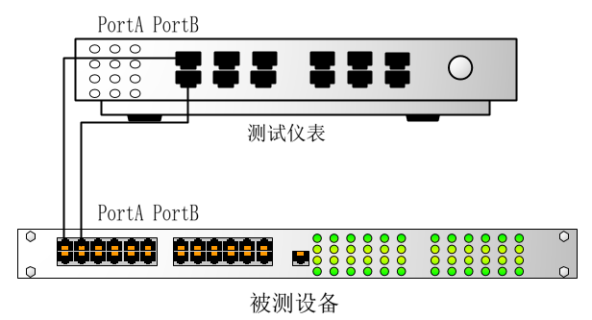
测试平台： | Spirent TestCenter
前置条件： | 1、设备正确连接，  2、交换机无VLAN划分；  3、测试仪表管理端口正常使用。
测试步骤： | 1、占用测试仪表3个端口，分别命名为PortA、PortB、PortC，分别连接被测交换机的3个端口;  2、使用测试仪表的PortA和PortB端口，分别创建2个Device，命名为Device1和Device2，作为测试流的发送端和接收端；  3、将Device1和Device2的MAC地址分别配置为00:94:12:34:XX:01、00:94:12:34:XX:02，其中XX表示自己的实验组号。例如，第一实验小组，XX=01，第二实验小组，XX=02，以此类推。  4、配置默认参数的双向测试流，测试帧长默认为128字节，测试负载默认为1%的线速流量；  5、执行L2learing操作  6、启动测试流发送，持续10秒钟以上的时间，在PortC上观察有没有持续接收到测试帧。如果PortC端口持续接收到测试帧，表明地址学习没有完成，MAC地址学习功能测试失败。如果PortC上没有观察到测试帧，MAC地址学习功能测试成功。  7、如果测试发现MAC地址学习没有完成，PortC端口能够接收到泄露流量，可以使用抓包功能来抓包分析，检查测试帧的MAC地址信息；也可以登录交换机，检查交换机的MAC地址表的表项内容。
预期结果： | MAC地址学习功能正常/不正常。

实验1-测试用例2
用例ID： | EP-TC-01-002
用例名称： | 交换机VLan数据帧转发功能测试
测试目的： | 验证以太网交换机VLan数据帧转发隔离功能是否正常
测试复杂度： | 低
测试拓扑：
测试平台： | Spirent TestCenter
前置条件： | 1、设备正确连接，  2、交换机划分至少2个VLAN；  3、测试仪表管理端口正常使用。
测试步骤： | 1、占用测试仪表4个端口，分别命名为PortA、PortB、PortC、PortD，PortA和PortB连接被测交换机同一VLan的2个端口，PortC和PortD连接被测交换机另一VLan的2个端口;  2、使用测试仪表的4端口，分别创建4个Device，命名为Device1-Device4，作为测试流的发送端和接收端；  3、将Device1-Device4的MAC地址分别配置为00:94:12:34:XX:01、00:94:12:34:XX:02、00:94:12:34:XX:03、00:94:12:34:XX:04，其中XX表示自己的实验组号。例如，第一实验小组，XX=01，第二实验小组，XX=02，以此类推。  4、用Device1和Device2创建一条单向测试流，测试帧长默认为128字节，测试负载默认为1%的线速流量；  5、用Device3和Device4创建一条单向测试流，测试帧长默认为128字节，测试负载默认为1%的线速流量；  6、不执行L2learing操作。  7、启动测试流发送，持续10秒钟以上的时间。在PortC和PortD上观察是否有流量叠加（既来自PortA和PortB的流量叠加的情况）。如果没有流量叠加，说明VLan隔离了两条测试流。如果观察到流量叠加，说明2个VLan之间存在流量泄露。
预期结果： | 不同VLan之间流量是隔离的。

实验1-测试用例3
用例ID： | EP-TC-01-003
用例名称： | 交换机广播帧转发功能测试
测试目的： | 验证以太网交换机广播帧转发功能是否正常
测试复杂度： | 低
测试拓扑：
测试平台： | Spirent TestCenter
前置条件： | 1、设备正确连接，  2、交换机无VLAN划分；  3、测试仪表管理端口正常使用。
测试步骤： | 1、占用测试仪表4个端口，分别命名为PortA、PortB、PortC、PortD;  2、使用测试仪表的4端口，分别创建4个Device，命名为Device1-Device4，作为测试流的发送端和接收端；  3、将Device1-Device4的MAC地址分别配置为00:94:12:34:XX:01、FF:FF:FF:FF:FF:FF、00:94:12:34:XX:03、00:94:12:34:XX:04，其中XX表示自己的实验组号。例如，第一实验小组，XX=01，第二实验小组，XX=02，以此类推。  4、用Device1和Device2创建一条单向测试流，测试帧长默认为128字节，测试负载默认为1%的线速流量；  6、无需执行L2learing操作。  7、启动测试流发送，持续10秒钟以上的时间。在PortC和PortD上观察有没有流量收到。如果收到，说明广播功能正常；如果无法收到，需要排查是什么原因。  8、为了确保PortC和PortD上收到的是来自广播的流量，可以事先测试验证端口到端口的流量转发正常，无流量泄露情况。
预期结果： | 交换机广播功能正常/异常。

